Exercices sur l’ardoise ou pochette plastique :
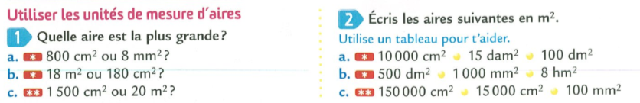
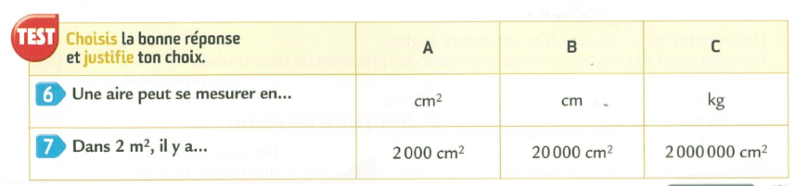
Exercices écrits :
